Архитектурно строительная часть или решения

При проектировании котельной предусматривается единая архитектурное и композиционное решение всех зданий и сооружений, простату и выразительность фасадов и интерьеров, а также применение экономичных конструкции и отделочных материалов. Здание размещения котлов. Для обеспечения возможности демонтажа и замены крупно – блочного оборудования в стенах и перекрытьях зданий котельной должны предусматриваться монтажные проемы. Монтажные проемы предусматривается в торцевой стене со стороны расширения котельной. Для противопожара в котельной предусматриваются дренчерные завесы.
Строительство котельной начинается с закладки фундамента под здания и под крупно – габаритное оборудование, площадки, стены. В котельной должно быть минимум два выхода.
Надбункерные галереи для размещения транспортных механизмов топливоподачи отделяются от котельных чаще всего залов несгораемыми перегородками. Оконные переплеты выполняют остекленными одинарными. Площадь оконных проемов предусматривается минимальной.
Исходные данные. Характеристика основных технологических решений. Характеристика площадки климатические условия района строительства и особые условия (сейсмичность, вечная мерзлота); топография, геология и гидрогеология площадки. Компоновка технологического оборудования, нагрузки от оборудования и трубопроводов на строительные конструкции.
Состав пояснительной записки. Объемно-планировочные, архитектурные и конструктивные решения раздельно для объектов: главный корпус, объединенный вспомогательный корпус, топливоподача, дымовые трубы, внешние газоходы, прочие здания и сооружения. По примененным типовым проектам изменения, вносимые в проекты, и их обоснование. Объемы и площади служебно бытовых помещений и их планировка.

Тепловая схема водогрейной котельной с закрытой системой водоснабжения
Тепловая схема водогрейной котельной с закрытой системой водоснабжения – одна из наиболеераспространенных (на следующем рисунке). По этой схеме оборотна вода из тепловой сети 1циркляционным сетевым насосом 2 подается в водогрейный котел 3, где нагревается до расчетной температуры, а затем направляется в подающую магистраль тепловой сети. Кроме того, горячая вода из котлов используются в водянных теплообменниках 4 для подогрева холодной воды, поступающей из водопровода на химическую водоподготовку 5 идущей дальше на подпидку утечек в теплосети. Пройдя химическую очистку, подпиточная вода дополнительно подогревается в охладителе выпара 6, а затем направляется в колонку вакуумного деаэратора 7. Из деаэратораподпиточный насос 8 подает воду во всасывающую магистраль сетевого насоса. Вакуум в деаэраторе создается эжекторной установкой, состоящей из водоструйногоэжектора 9, эжекторного насоса 10, и бака расхода воды 11. Для обеспечения необходимой температуры вода перед котлами (на 5°С больше чем температура точки росы) на перемычке 1 установлен циркулирующий (или подмешивающий) насос 12, который забирает нагретую воду в котлах и подмешивает ее в обратную магистраль перед котлами. По премычке 11, на которую установлен регулятор расхода 13, обратная вода из тепломети может расхолаживать горячую воду идущую из котлов в теплосеть.

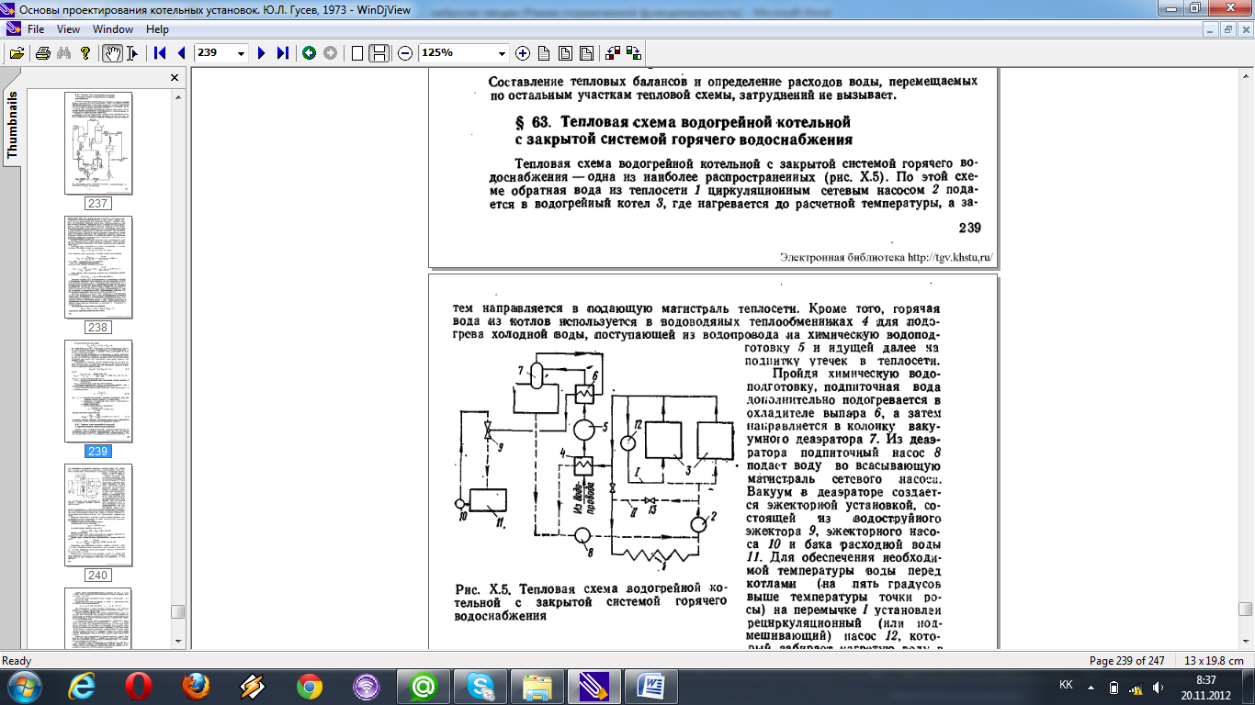
Рисунок 1 – Тепловая схема водогрейной котельной с закрытой системой водоснабжения

Тепловая схема паровой котельной

